**Հայաստանի Հանրապետություն**

**Տեղական տնտեսության և ենթակառուցվածքների զարգացման ծրագիր**

**ԲՆԱՊԱՀՊԱՆԱԿԱՆ ԵՎ ՍՈՑԻԱԼԱԿԱՆ ԿԱՌԱՎԱՐՄԱՆ ՊԼԱՆ**

**Գնդեվանքի քայլարշավային արահետի բարեկարգում**

**ՄԱՅԻՍ 2021**

**ՄԱՍ Ա: ԵՆԹԱԾՐԱԳՐԻ եվ տեղանքի ընդհանուր նկարագրություն**

|  |  |  |  |  |
| --- | --- | --- | --- | --- |
| **ԿԱՌՈՒՑՎԱԾՔԱՅԻՆ ԵՎ ՎԱՐՉԱԿԱՆ** | | | | |
| Ծրագրի անվանում | ՏԵՂԱԿԱՆ ՏՆՏԵՍՈՒԹՅԱՆ ԵՎ ԵՆԹԱԿԱՌՈՒՑՎԱԾՔՆԵՐԻ ԶԱՐԳԱՑՈՒՄ | | | |
| Ենթածրագրի անվանում | ТUR-11.6 Գնդեվանքի քայլարշավային արահետի բարեկարգում | | | |
| Համայնք | Վայոց Ձորի մարզ, Ջերմուկ համայնք | | | |
| Տեղանքում նախատեսվող գործողությունների շրջանակը | Ճեմուղին սկսվում է Գնդեվազ բնակավայրից և կիրճով անցնելով հասնում Գնդեվանք եկեղեցական համալիրին մոտեցնող ճանապարհ ։ Ճեմուղին սալապատված է 90 մմ հաստությամբ տուֆե սալիկներով, բազալտե եզրաքարերով եզրագծված։ ճանապարհին նախատեսված է կառուցել 8մ երկարությամբ կամրջակ։ Ամբողջ երկարությամբ նախատեսվում է իրականացնել արտաքին լուսավորություն, կառուցվում և տեղադրվում են 2 տաղավար, 5 հատ անձրեվից պաշտպանող ծածկով նստարաններ, 20 հատ աղբաման, 2 հատ ցայտաղբյուր ջրամատակարարումով և կոյուղիով։ | | | |
| Ինստիտուցիոնալ համաձայնագրեր (ՀԲ) | Ծրագրի ղեկավար՝ Թաֆադզվա Իրվին Դյուբ | | Երաշխիքների մասնագետ՝  Հմայակ Ավագյան (բնապահպանական)  Վերա Դուգանզից (սոցիալական) | |
| Իրականացման համաձայնագրեր (ՀՀ) | Իրականացնող կազմակերպություն՝  ՀՏԶՀ  Ասյա Օսիպովա (բնապահպանական)  Քնարիկ Գրիգորյան (սոցիալական) | Տեխնիկական վերահսկողության կազմակերպություն՝  Հալդի Քոնսալթ ՍՊԸ | | Շինարարական կազմակերպություն՝  Արհովշին ՍՊԸ |
| **Տեղանքի նկարագրություն** | | | | |
| Վերականգնվող տարածքի  սեփականատեր կազմակերպության  անվանումը | Ջերմուկ համայնք | | | |
| Վերանորոգվող/կառուցվող կառույցի հասցեն և գտնվելու վայրը | Վայոց Ձորի մարզ, Ջերմուկ համայնք, Գնդեվազ գյուղ | | | |
| Հողի սեփականատերը  Ո՞վ է օգտագործում այդ հողը (ֆորմալ/ոչ ֆորմալ) | Վերականգնման քայլարշավային արահետը համայնքի սեփականությունն է: Հողամասը չի օգտագործվում որևէ մասնավոր սուբյեկտի կողմից: Ենթածրագիրը չի հանգեցնի վերաբնակեցման կամ չի պահանջի հողի ձեռքբերում:  Գնդեվազ գյուղից դեպի Գնդեվանք տանող գոյություն ունեցող արշավային արահետի բարելավումը մասամբ կկատարվի մշակվող մասնավոր հողամասի մոտ, բայց չի հատի դրա սահմանները:  Ենթածրագիրը չի հանգեցնի բերքի, պտղատու ծառերի կամ տնային տնտեսության ցանկացած այլ ենթակառուցվածքի ժամանակավոր կամ մշտական կորստի: | | | |
| Տվյալ ծրագրի վայրի շրջապատող ֆիզիկական և բնական միջավայրի նկարագրությունը | Գոյություն ունեցող քայլարշավային արահետը կիսաքանդ հետիոտնային արահետ է, որը անցնում է Գնդեվազ գյուղից ձորի լանջով և ավարտվում է Գնդեվանք վանական համալիրից 300 մ հեռավորության վրա: Կիրճը հրաբխային խոր կիրճ է `հազվագյուտ բուսականությամբ և բազմազան կենդանական աշխարհով:  Ենթածրագրի իրականացումը, առաջին հերթին, կնպաստի զարգացած, բարելավված զբոսաշրջային ենթակառուցվածքների ստեղծմանը և բարձրորակ տուրիստական ծառայությունների մատուցմանը: Քանի որ Ջերմուկը գրավիչ զբոսաշրջային վայր է, ամեն տարի կավելանա տեղական և օտարերկրյա զբոսաշրջիկների թիվը: | | | |
| **ՕՐԵՆՍԴՐՈՒԹՅՈՒՆ** | | | | |
| Ազգային, տեղական օրենսդրություն և թույլտվություններ, որոնք պահանջվում են ծրագրում | ՀՀ հետևյալ օրենքները սահմանում են իրավական շրջանակը, որը կիրառելի է ծրագրի գործունեության համար.  - Մթնոլորտային օդի պաշտպանության մասին ՀՀ օրենքի (1994)  «Մթնոլորտային օդի պաշտպանության մասին» ՀՀ օրենքի նպատակը ՀՀ կառավարության հիմնական սկզբունքների սահմանումն է ՝ ուղղված մթնոլորտային օդի մաքրության ապահովմանը և օդի որակի բարելավմանը, օդի որակի վրա քիմիական, ֆիզիկական, կենսաբանական և այլ ազդեցությունների կանխարգելմանը և մեղմմանը: Սույն օրենքը նաև կարգավորում է արտանետումների լիցենզիաները և ապահովում է մթնոլորտային օդի աղտոտման առավելագույն թույլատրելի բեռներ / կոնցենտրացիաներ և այլն:  Համաձայն այս օրենքի, կապալառուն պարտավոր է իրականացնել շինարարական աշխատանքներ, ինչպես նաև աղբի տեղափոխում և ժամանակավոր պահպանում փոշին և այլ արտանետումները նվազագույնի հասցնելու նպատակով:  Թափոնների մասին ՀՀ օրենք (2004)  Օրենքը իրավական և տնտեսական հիմք է տալիս թափոնների հավաքման, տեղափոխման, հեռացման, մաքրման, վերաօգտագործման, ինչպես նաև թափոնների բացասական ազդեցության կանխարգելման համար՝ բնական պաշարների, մարդու կյանքի և առողջության վրա: Օրենքը սահմանում է պետական ​​լիազոր մարմինների, ինչպես նաև թափոնների արտադրող կազմակերպությունների դերն ու պարտականությունները թափոնների կառավարման գործընթացներում:  Համաձայն այս օրենքի, շինարարական գործունեությունից առաջացած թափոնները պետք է վերամշակվեն ըստ անհրաժեշտության կամ տեղահանվեն նշանակված վայրերում:  Ընտրված վայրերում շինարարական թափոնների և ավելցուկային նյութերի հեռացումը պետք է գրավոր հաստատվի համայնքապետարանի կողմից:  Շրջակա միջավայրի վրա ազդեցության գնահատման և փորձաքննության մասին ՀՀ օրենք (2014)  Օրենքը սահմանում է գործունեության տեսակը, որը ենթակա է շրջակա միջավայրի վրա ազդեցության գնահատման և շրջակա միջավայրի փորձաքննության: Ըստ սույն օրենքի, վերականգնման առաջարկվող աշխատանքները ենթակա չեն շրջակա միջավայրի վրա ազդեցության պետական ​​փորձաքննության:  - «ՀՀ քաղաքաշինության մասին» օրենք (1998)  Համաձայն ՀՀ օրենսդրության ծրագրի իրականացման համար պահանջվում են հետևյալ թույլտվությունները՝   * Շինարարական թույլտվություն * Շինարարական աղբի թափոնակույտման վայրի թույլտվություն | | | |
| **ՀԱՆՐԱՅԻՆ ՔՆՆԱՐԿՈՒՄ** | | | | |
| Ե՞րբ/ոտե՞ղ է հանրային քննարկումը տեղի ունեցել/ունենալու | ԲՍԿՊ-ի նախագիծը հրապարակվեց և քննարկվեց Ջերմուկի քաղաքապետարանի և տեղական համայնքների մասնակիցների հետ Zoom- ի միջոցով անցկացված վիրտուալ հանդիպմանը Ապրիլի 2-ին:  ԲՍԿՊ-ն տեղադրվել է ՀՏԶՀ-ի և համայնքի կայքում: Նախատեսված աշխատանքների վերաբերյալ համառոտ տեղեկատվությունը և հարցերի ու բողոքների հասցեագրման կապի միջոցների վերաբերյալ տեղեկատվությունը կտեղադրվի շինարարական հրապարակում և (կամ) դրա անմիջական շրջակայքում: | | | |
| **ՀԱՎԵԼՎԱԾՆԵՐ** | | | | |
| Հավելված 1՝ Տարածքի քարտեզ, նկարներ  Հավելված 2՝ Բնապահպանական և սոցիալական կառավարման պլանի վերաբերյալ հանրային քննարկման արձանագրություն  Հավելված 3՝ Շինարարական աղբի հեռացման թույլտվություն  Հավելված 4՝ Սեփականության վկայական  Հավելված 5՝ Շինարարական թույլտվություն | | | | |

**ՄԱՍ Բ: ՏԵՂԵԿԱՏՎՈՒԹՅՈՒՆ ԵՐԱՇԽԻՔՆԵՐԻ ՎԵՐԱԲԵՐՅԱԼ**

|  |  |  |  |
| --- | --- | --- | --- |
| **ԲՆԱՊԱՀՊԱՆԱԿԱՆ և ՍՈՑԻԱԼԱԿԱՆ ԴԻՏԱԶՆՆՈՒՄ** | | | |
| Իրականացվող գործողությունները ներառելու են արդյոք նշվածներից որևէ մեկը | **Գործողություն** | **Կարգավիճակ** | **Խթանային գործողություններ** |
| 1. Ճանապարհի վերականգնում | [x] Այո [ ] Ոչ | Տես ստորեւ Բաժին Ա-ն |
| 1. Նոր շինարարություն | [] Այո [x] Ոչ | Տես ստորեւ Բաժին Ա-ն |
| 1. Կեղտաջրերի հեռացման առանձին համակարգ | [ ] Այո [x] Ոչ | Տես ստորեւ Բաժին Բ-ն |
| 1. Պատմական շենքեր և շրջաններ | [ ] Այո [x] Ոչ | Տես ստորեւ Բաժին Գ-ն |
| 1. Հողի ձեռքբերում | [ ] Այո [x] Ոչ | Տես ստորեւ Բաժին Դ-ն |
| 1. Վտանգավոր կամ թունավոր նյութեր | [ ] Այո [x] Ոչ | Տես ստորեւ Բաժին Ե-ն |
| 1. Ազդեցությունը անտառների և/կամ պաշտպանված տարածքների վրա | [ ] Այո [x] Ոչ | Տես ստորեւ Բաժին Զ-ն |
| 1. Բժշկական թափոնների կարգավորում/կառավարում | [ ] Այո [x] Ոչ | Տես ստորեւ Բաժին Է-ն |
| 1. Երթևեկության և հետիոտնային անվտանգություն | [x] Այո [] Ոչ | Տես ստորեւ Բաժին Ը-ն |
| 1. Սոցիալական ռիսկերի կառավարում | [x] Այո [ ] Ոչ | Տես ստորեւ Բաժին Ը-ն |

**ԲԱԺԻՆ Գ: ՄԵՂՄԱՑՄԱՆ ՄԻՋՈՑԱՌՈՒՄՆԵՐ**

|  |  |  |
| --- | --- | --- |
| **Գործունեություն** | **Պարամետր** | **Նվազեցման միջոցառումներ** |
| **0**. Ընդհանուր պայմաններ | Ծանուցում եւ աշխատողների անվտանգություն | * (ա) Կառուցապատման և բնապահպանական հարցերով զբաղվող տեղական տեսչությունները ծանուցվել են առաջիկա գործողությունների մասին: * (բ) Հանրությունը աշխատանքների մասին իրազեկվել է՝ լրատվամիջոցներով և/կամ հանրությանը հասանելի կայքերի միջոցով համապատասխան ծանուցման միջոցով (այդ թվում աշխատանքների տեղամաս): * (գ) Ձեռք են բերվել կառուցապատման և/կամ հիմնանորոգման համար պահանջվող բոլոր իրավական թույլտվությունները: * (դ) Կապալառուն ֆորմալ կերպով համաձայնել է, որ բոլոր աշխատանքներն իրականացվելու են անվտանգ և օրինապահ եղանակով, որոնք նախագծվել է այնպես, որ հարևան բնակչության և շրջակա միջավայրի վրա ազդեցությունները հասցվեն նվազագույնի: * (ե) Աշխատողների ՍՊՍ-ը համապատասխանում է միջազգային լավ գործելակերպին (միշտ կրում են պաշտպանիչ գլխարկներ, ըստ անհրաժեշտության՝ դիմակներ և պաշտպանիչ ակնոցներ, անվտանգության գոտիներ և կոշիկներ): * (զ) Տեղամասում տեղադրված համապատասխան նշանները տեղեկացնում են աշխատողներին այն հիմնական կանոնների և կարգերի մասին, որոնց նրանք պետք է հետևեն: |
| **Ա.** Ընդհանուր շիրարարական պայմաններ | Օդի որակ | * (ա) Ներքին քանդման աշխատանքների ընթացքում սահող բեկորները պետք է օգտագործվեն առաջին հարկից վեր: * (բ) Քանդված բեկորները պահվելու են առանձնացված տարածքում և ցողվում են ջրային շիթերով՝ բեկորների փոշին նվազեցնելու նպատակով: * (գ) Օդաճնշական հորատման/պատերի քանդման ընթացքում փոշին պետք է ճնշել անընդհատ ջրման կամ տեղամասում փոշու ներփակման օբյեկտների տեղադրման միջոցով: * (դ) Շրջապատող միջավայրը (մայթեր, ճանապարհներ) պետք է բեկորներից զերծ պահվի՝ փոշին նվազագույնի հասցնելու համար: * (ե) Տեղամասում չպետք է կատարվի շինարարական նյութերի/թափոնների բաց այրում: * (զ) Տեղամասերում չպետք է լինեն շինարարական մեքենաների անհարկի կուտակումներ: |
| Աղմուկ | * (ա) Շինարարական աղմուկը պետք է սահմանափակվի թույլտվության մեջ սահմանված ժամերով:  1. (բ) Աշխատանքների ընթացքում գեներատորների շարժիչների ծածկերը, օդի կոմպրեսորները և հոսանքով աշխատող այլ մեխանիկական սարքավորումները պետք է լինեն ծածկված, և 56 սարքավորումները պետք է տեղադրվեն բնակելի տարածքներից հնարավորինս հեռու: |
| Ջրի որակ | 1. (ա) Տեղամասում պետք է իրականացվեն էրոզիայի և ջրաբերուկների կառավարման համապատասխան միջոցառումներ, օրինակ՝ խոտի դեզեր և/կամ տիղմից ցանկապատեր՝ տեղամասից դուրս եկող և մոտակա ջրահոսքերի և գետերի չափազանց մեծ պղտորության պատճառ հանդիսացող ջրաբերուկների արտահոսքը կանխելու համար: |
| Թափոնների կառավարում | * (ա) Քանդման և կառուցապատման աշխատանքներից ակնկալվող բոլոր թափոնների գլխավոր տեսակների համար պետք է նախանշվեն թափոնների հավաքման և հեռացման ուղիները: * (բ) Կառուցապատման և քանդման արդյունքում առաջացած հանքային թափոնները պետք է առանձնացվեն ընդհանուր աղբից, օրգանական, հեղուկ և քիմիական թափոններից՝ տեղում թափոնների տեսակավորման և համապատասխան տարաներում պահպանման միջոցով: * (գ) Շինարարական թափոնները պետք է հավաքվեն և հեռացվեն համապատասխան կարգով լիցենզիա ստացած աղբահանող ընկերությունների կողմից: * (դ) Թափոնների հեռացման մասին արձանագրությունները պետք է պահվեն որպես ապացույց առ այն, որ կառավարումը պատշաճ իրականացվել է՝ ըստ նախատեսվածի:   (ե) Իրագործելիության դեպքում, կապալառուն կրկնօգտագործում և վերամշակում է համապատասխան կենսունակ նյութերը (բացի ասբեստից): |
| Բ. Կեղտաջրերի մաքրման անհատական համակարգ | Ջրի որակ | * (ա) Կառուցապատման տեղամասերից սանիտարական թափոնների և կոյուղաջրերի հեռացման մեթոդը (տեղադրում կամ վերակառուցում) պետք է հաստատվի տեղական իշխանությունների կողմից: * (բ) Նախքան ընդունող ջրահոսքեր արտանետվելը՝ ջրահեռացման առանձին համակարգերի հոսաջրերը պետք է մաքրում անցնեն, որպեսզի համապատասխանեն հոսքաջրերի որակի և կոյուղաջրերի մաքրման վերաբերյալ պետական նորմերով սահմանված՝ որակի նվազագույն չափորոշիչներին: * (գ) Պետք է իրականացվի ջրահեռացման նոր համակարգերի մոնիտորինգ (նախքան/հետո): * (դ) Շինարարական մեքենասարքավորումները պետք է լվացվեն միայն առանձնացված տարածքներում, որտեղ հոսքաջուրը չի աղտոտի ջրային մարմինների բնական մակերեսը: |
| Գ. Պատմական շինություն(ներ) | Մշակութային ժառանգություն | * (ա) Եթե շինությունը հատուկ նշանակության պատմական կառույց է, մոտ է այդպիսի կառույցի, կամ գտնվում է հատուկ պատմական տարածքում, ապա տեղական իշխանությունները պետք է ծանուցվեն, և նրանց համաձայնությունը պետք է ստացվի, իսկ շինարարական բոլոր աշխատանքները պետք է պլանավորվեն և իրականացվեն տեղական և պետական օրենսդրության համաձայն: * (բ) Հարկ է ապահովել, որ նորմերը գործի դրվեն այնպես, որ հորատման կամ շինարարության 57 ընթացքում գտնված գեղարվեստական նշանակություն ունեցող առարկաները կամ այլ հնարավոր գտածոները հաշվառվեն, համապատասխան պաշտոնատար անձինք տեղեկացվեն, և աշխատանքները հետաձգվեն կամ փոփոխվեն՝ հաշվի առնվելով այդ գտածոները: |
| Դ. Հողի օտարում | Հողի օտարման պլան/շրջանակ | * (ա) Եթե հողազրկում չի նախատեսվել, սակայն դա անհրաժեշտ է, կամ եթե օրինական կամ ապօրինի հողօգտագործողների եկամուտների կորուստը չի նախատեսվել, սակայն կարող է տեղ գտնել, ապա պետք է անհապաղ խորհրդակցել Բանկի աշխատանքային խմբի ղեկավարի հետ: * (բ) Պետք է իրականացվի հողի օտարման հաստատված պլանը/շրջանակը (եթե ծրագիրը պահանջում է): |
| Ը. Երթևեկության և հետիոտնային ապահովություն | Շինարարական աշխատանքներով պայմանավորված ուղղակի և անուղղակի վտանգ հանրային երթևեկության և հետիոտների համար | (ա) Պետական նորմերի համաձայն կապալառուն ապահովում է կառուցապատման տեղամասի պատշաճ անվտանգությունը և շինարարության հետ կապված երթևեկության կարգավորումը: Սա ներառում է նաև՝   * նշանների տեղադրում, նախազգուշացնող նշաններ, խոչընդոտներ և շրջանց. տեղամասը պետք է հստակ տեսանելի լինի, իսկ հանրությունը պետք է տեղեկացված լինի պոտենցիալ վտանգների մասին, * երթևեկության կառավարման համակարգ և աշխատակազմի վերապատրաստում, մասնավորապես տեղամաս մուտքի և տեղամասի մոտակայքում խիտ երթևեկության մասով: Անվտանգ անցումներ հետիոտների համար այն վայրերում, որտեղ 59 շինարարական աշխատանքների հետ կապված երթևեկությունը խոչընդոտներ է ստեղծում, * աշխատանքային ժամերի համապատասխանեցում տեղական երթևեկության մոդելին. օրինակ, ծանրաբեռնված ժամերին կամ խոշոր եղջերավոր անասունների շարժի ժամանակ խուսափել խոշոր տրանսպորտային աշխատանքներից, * երթևեկության ակտիվ կառավարում տեղամասում՝ պատրաստված և տեսանելի աշխատողների կողմից, եթե դա անհրաժեշտ է հանրության հարմարավետ երթևեկի համար, * դեպի այլ օբյեկտներ, խանութներ, բնակելի տներ անվտանգ և անխափան մուտքի ապահովում վերանորոգման աշխատանքների ընթացքում, եթե տվյալ շինությունները բաց են հանրության համար: |
| **Թ.** Սոցիալական ռիսկերի կառավարում | Հանրային կապերի կառավարում | Շինարարն ունի տեղական հետադարձ կապն ապահովող անձնավորություն ով նշանակված է ապահովելու տեղական բնակչության հետ հաղորդակցությունը և առաջարկություններ/բողոքներ ստանալը  ա. Տեղական բնակչության հետ իրականացվել են խորհրդակցություններ նույնականացնելու և ակտիվ ձևով կառավարելու տեղական բնակչության և դրսից բերված աշխատուժի միջև ծագող հնարավոր կոնֆլիկտները  բ. Կապալառուն բարձրացնում է տեղական բնակչության իրազեկվածությունը սեռական ճանապարհով փոխանցվող հիվանդությունների ռիսկերի վերաբերյալ , որոնք կարող են կապված լինել դրսից բերված աշխատուժի հետ  գ. Բնակչությունը համապատասխան դեպքերում իրազեկված է շինարարական աշխատանքների ժամանակացույցի վերաբերյալ, ծառայությունների կասեցման, երթեկության տարանցիկ ուղիների և ավտոբուսների ժամանակավոր կանգառների, պայթեցման և քանդման աշխատանքների,  դ. Շինարարական աշխատանքները չեն իրականացվում գիշերային ժամերին: Անհրաժեշտության դեպքում գիշերային աշխատանքների համար կկազմվեն պատշաճ ժամանակացույցեր և համայնքները պատշաճ կերպով կտեղեկացվեն այդ մասին, այնպես որ հնարավոր կլինի ձեռնարկել անհրաժեշտ միջոցառումներ:  Ցանկացած ծառայության դադարեցումից նվազագույնը հինգ օր առաջ (ներառյալ ջուր, էլեկտրոէներգիա, հեռախոս, ավտոբուսային երթուղիներ), համայնքի անդամները իրազեկվում են նախօրոք ծրագրի վայրում, ավտոբուսային կագառներում և ազդակիր տներում հայտարարությունների միջոցով: |
| Աշխատուժի կառավարում | ա. Աշխատանքային ճամբարները կտեղակայվեն տեղական համայնքներից հեռու, այնքանով որքանով դա հնարավոր է:  բ. Աշխատանքային ճամբարների տեղակայումը և գործառնությունը կիրականացվի հարևան համայնքների հետ խորհրդակցությունների արդյունքում  գ. Կապալառուն կվարձի այնքանչորակավորված և կիսաորակավորված աշխատողներ տեղական համայնքներից, որքան հնարավոր է: Տեղական բնակչության ներգրավումը բարձրացնելու նպատակով կիրականացվեն թրեյնինգներ այնտեղ որտեղ այն տեղին է և երբ անհրաժեշտ է:  դ. Համապատասխան սանիտարական հարմարությունների (զուգարաններ և լվացարան) առկայություն շինարարության վայրում՝ ներառյալ տաք և սառը հոսող ջրի, օճառների և ձեռքերը չորացնելու հարմարություններ:  Կապալառուն բարձրացնում է աշխատողների իրազեկվածությունը տեղական բնակչության հետ հարաբերությունների կառավարման, վարքագծի կանոնների վերաբերյալ համաձայն միջազգային գործելակերպին և խստորեն հետևում է դրանց, ներառյալ աշխատողներին աշխատանքից հեռացնելը և համապատասխան ֆինանսական տույժերի նշանակումը: |

**ՄԱՍ Դ՝ ԲՆԱՊԱՀՊԱՆԱԿԱՆ ՄՈՆԻՏՈՐԻՆԳԻ ՊԼԱՆ ՇԻՆԱՐԱՐՈՒԹՅԱՆ ԵՎ ՇԱՀԱԳՈՐԾՄԱՆ ՓՈՒԼԵՐՈՒՄ**

|  |  |  |  |  |  |  |
| --- | --- | --- | --- | --- | --- | --- |
| **Գործունեություն** | **Ինչ**  (պարամետր է վերահսկվելու) | **Որտեղ**  (է պարամետրը վերահսկվելու) | **Ինչպես**  (է պարամետրը վերահսկվելու) | **Երբ**  (սահմանել հաճախականությունը/կամ շարունակականությունը) | **Ինչու**  (է պարամետրը վերահսկվելու) | **Ով**  (է պատասխանատու պարամետրի վերահսկման համար) |
| **ՇԻՆԱՐԱՐՈՒԹՅԱՆ ՓՈՒԼ** | | | | | | |
| 1.Շինարարկական նյութերի մատակարարում | Շինարարական նյութերի գնումը լիցենզավորված մատակարարներից | Մատակարարների գրասենյակներ և պահեստներ փոխառության վայրեր | Փաստաթղթերի ստուգում | Նյութերի մատակարարման վերաբերյալ համաձայնագրերի ստորագրման ընթացքում | Ապահովել շինարարության տեխնիկական որակը  Պաշտպանել մարդկանց առողջությունը և միջավայրը | ՀՏԶՀ  ՏՎԿ |
| 2.Հողային աշխատանքներ  Շինարարական նյութերի և թափոնների տեղափոխում  Շին տեխնիկայի և մեքենաների տեղաշարժը | Շինարարական տեխնիկայի և մեքենաների տեխնիկական վիճակը  Բեռնատար մեքենաների թափքի ծածկի ապահովումը` շինարարական թափոններ և նյութեր տեղափոխելիս և 20 կմ/ժ չգերազանցող արագությամբ:  Շինարարական տրանսպորտային միջոցների և մեքենաների տեղափոխում սահմանված երթուղիներով և աշխատանքային ժամերին (9:00-18:00):  Ջրցանման իրականացում՝փոշի առաջացնող շինարարական աշխատանքների ընթացքում | Շին հրապարակի մուտքեր և ելքեր | Նախապես համաձայնեցված տեղափոխության երթուղիների ակնադիտական զննում  Վերակառուցվող ճանապարհի տեղամասի զննում | Չնախատեսված ամսական մոնիտորինգային ստուգայցեր | Շրջակա միջավայրում արտանետումների կառավարում  Աղմուկի և թրթռումների կառավարումը գործող նորմերին համապատասխան  Հետիոտնային անցումների անվտանգության, երթևեկության և արտակարգ պատահարների կառավարում | ՀՏԶՀ  ՏՎԿ |
| 3. Շինարարության համար աշխատուժի ներգրավում | Անձնակազմին համազգեստի և անվտանգության սաղավարտների ապահովում  Աշխատանքի անվտանգության հրահանգավորում և գրանցում  Աղմուկ առաջացնող աշխատանքների իրականացում օրվա աշխատանքային ժամերին (9:00-18:00) և թույլատրելի նորմերի տիրույթում  Երթևեկության կարգավորման և անվտանգության միջոցառումների իրականացում | Շին հրապարակ | Ճանապարհի վերակառուցվող հատվածի՝ ներառյալ վերակառուցվող ճանապարհի սկզբի և վերջի դիտազննում | Շինարարության ամբողջ փուլում ամսական այցելությունների ընթացքում | Նվազեցնել պատահարների հավանականությունը  Պաշտպանել աշխատողների առողջությունը և աշխատանքի անվտանգությունը  Աղմուկի և թրթռումների կառավարումը գործող նորմերին համապատասխան բացառելու համար հնարավոր բողոքները | ՀՏԶՀ  ՏՎԿ |
| 4.Շինարարական թափոնների առաջացում | Թափոնների ժամանակավոր կուտակում շին հրապարակի նախապես սահմանված վայրերում և պարբերաբար հեռացում թույլատրված աղբավայր | Շին հրապարակ և թափոնների հեռացման վայր | Շին հրապարակի դիտազննում ՝ ներառյալ վերակառուցվող ճանապարհի սկիզբը և վերջը | Պարբերաբար շինարարության ընթացքում առանց նախապես զգուշացման այցելություններ/ստուգումներ | Շին հրապարակի և հարակից միջավայրի շին աղբի կուտակումների կանխարգելում | ՀՏԶՀ  ՏՎԿ |
| 5.Շինարարական սարքավորումների պահպանում | * Մեքենաների և շինարարական տեխնիկայի լվացում շինարարական կայանից դուրս կամ բնական հոսանքներից առավելագույն հեռավորության վրա * - շինարարական սարքավորումների լիցքավորումը կամ քսանյութը `շինարարության վայրից դուրս կամ կանխորոշված սահմանափակված տարածքում | Շինհրապարակ | Գործողությունների վերահսկում | Աշխատանքային ժամերի ընթացքում ընտրողական այցեր | * Խուսափեք սարքավորումների շահագործման պատճառով նավթամթերքների ջրի և հողի աղտոտումից: * - Հրդեհի դեպքում ժամանակին տեղայնացնել և նվազեցնել ակնկալվող վնասը | ՀՏԶՀ  ՏՎԿ |
| 6.Կենցաղային աղբի առաջացում | Աղբարկղերի ապահովում, թափոնների տեղադրումը տեղում:  Թափոնների կանոնավոր տեղափոխության շուրջ տեղական ինքնակառավարման մարմինների հետ համաձայնություն | Շինարարական հրապարակ | Դիտազննում | Շինարարության ամբողջ ժամանակահատվածում | Խուսափել կենցաղային աղբի պատճառով հողի եւ ջրի աղտոտվածությունից, | ՀՏԶՀ |
| 7.Հողային աշխատանքներ | Հողի վերամշակման համար հողի հեռացում և ժամանակավոր պահեստավորում.  - Պեղված հողի ժամանակակից պահպանումը որոշված վայրերում.  - Անհրաժեշտության դեպքում պեղված հողի պահպանում և ավելցուկային զանգվածը գրավոր հաստատված վայրեր տեղափոխություն: | Շինհրապարակ | Գործողությունների զննում | Հողային աշխատաքների ընթացքում | Բուսականության կորստի սահմանափակում հողային աշխատանքների արդյունքում և մասնիկներով վերգետնյա ջրաամբարների աղտոտումը նվազագյունի հասցնել  Նվազեցնել ստորգետնյա և վերգետնյա ջրերի աղտոտումը հողով: | ՀՏԶՀ  ՏՎԿ |
| 8. Պատահական գտածոներ | - Աշխատանքների դադարեցում ՝ անմիջապես փոփոխության գտածոների բախումից հետո.  - Պաշտոնական հաղորդակցություն ՀՀ հուշարձանների և պատմական վայրերի պաշտպանության գործակալության հետ `պատահական գտածոների հետ.  - Անհրաժեշտ պեղումների և տեղանքների պահպանման ուղղությամբ ձեռնարկված ժամանակին պայմանավորվածություններ | Շինհրապարակ | - Պատահական գտածոների զննում.  - Ներկայացված փաստաթղթերի ստուգում | Շինարարության ամբողջ ընթացքում | Համոզվել, որ մշակութային հուշարձանը չի վնասվել շինարարական աշխատանքների ընթացքում | ՀՏԶՀ  ՏՎԿ  Հուշարձանների և պատմական վայրերի պաշտպանության գործակալություն |
| 9. Շինհրապարակների վերամշակումը և կանաչապատումը | Անհրաժեշտության դեպքում, շինհրապարակի և մշտական մուտքի ճանապարհների և տարածքի կանաչապատում և ավարտական մաքրում | Շինհրապարակ և մուտքի ճանապարհներ | Զննում և փորձաքննություն | Շինարարության վերջնական փուլում | Նվազագույնի հասցնել լանդշաֆտի գեղագիտական արժեքի կորուստը շինարարական գործունեության արդյունքում | ՀՏԶՀ  ՏՎԿ |
| 10. Կենցաղային թափոնների կառավարում | Աղբամանների տեղադրում և աղբի պարբերաբար հեռացում նախատեսված աղբավայր | Վերակառուցված ճանապարհ | Վերականգնված ճանապարհի զննում | Շահագործման փուլ | Աղբի կուտակումների և կեղտաջրերի կառավարում | ՀՏԶՀ  Համայնք |
| 11.Գործունեություն մասնավոր սեփականության և այլ գույքի կողքին | Խուսափել մասնավոր գույքի սահմանների խախտումներից կամ պատահականորեն վնասելու դեպքերից (պատերի և ցանկապատերի հարևանությամբ կիրառել փոքր չափերի մեքենաներ կամ ձեռքով աշխատանք, շինարարական նյութերի պահեստավորումը և թափոնների հավաքումը կազմակերպել մասնավոր սեփականությունից հեռու և այլն ): Մասնավոր սեփականությանը ոչ դիտավորյալ վնասի հասցման դեպքում արագ վերականգնել նախնական վիճակը կամ ավելի լավ կարգավիճակը: Մասնավոր սեփականության վրա ակնկալվող ժամանակավոր ազդեցության դեպքում սեփականատերերին նախապես տեղեկացնել և երաշխավորել գույքի վերականգնումը, ձեռքբերել սեփականատերերի գրավոր համաձայնությունը միջամտության համար և անհապաղ վերականգնել վնասը: Եթե աշխատանքների ընթացքում մասնավոր հողի օգտագործման կարիք է առաջանում, մի մտեք ազդակիր տարածք մինչև տարաբնակեցման ծրագրի ամբողջական մշակումն ու իրականացումը: | Մասնավոր սեփականության հարևանությամբ իրականացվող աշխատանքներ | Զննում և փորձաքննություն | Շինարարության ամբողջ ընթացքում | Նվազեցնել մասնավոր սեփականությանը վնասի հասցման հավանականությունը:  Բացառել մասնավոր սեփականության վրա սեփականատիրոջ կամ օգտագործողի իրավունքների ժամանակավոր կամ մշտական խախտումը: | ՀՏԶՀ  ՏՎԿ |
| 12.Փոշու կուտակում | Օդի աղտոտման մակարդակը շինհրապարակում | Շինհրապարակ և մուտքի ճանապարհներ | Տեսողական զննում | Կրկնվող | Նվազեցնել ռիսկերը աշխատակազմի և հարևան համայնքների համար | ՀՏԶՀ  ՏՎԿ |
| 13.Բողոքների լուծման մեխանիզմի գործածում | Ենթածրագրի վերաբերյալ բողոքների կամ հարցերի վերաբերյալ հանրային իրավունք: Դիմում տեղական ինքնակառավարման մարմինների ղեկավարին (համայնքային իշխանություններին): Բողոքների համակարգողի նշանակում (բողոքների ստացում, վերանայում և բացատրություն, բողոքների գրանցքում մատյանում և փորձ լուծել դրանք ոտքի վրա):  Բողոքատուն կարող է դիմել անմիջապես ՀՏԶՀ՝ թեժ գիծ ծառայության (010 24 01 59), փոստային նամակի (Երևան 0037, Կ. Ուլնեցի 31), էլեկտրոնային նամակի ([support@atdf.am](mailto:support@atdf.am)).կամ ՀՏԶՀ-ի կայքում տեղադրված գործիքի միջոցով (<http://atdf.am/hy/Home/ContactUs>): | Շին հրապարակ | Փորձաքննություն | Շինարարության ամբողջ ընթացքում | Բողոքի քննարկում և լուծում 2 շաբաթվա ընթացքում:  Խնդրի լուծման ձախողման դեպքում նախարարության կամ իրականացնող կազմակերպության մակարդակում, ԾԱԵԱ-ն կարող է դիմել դատարանին որոշման կայացման համար՝ ՀՀ օրենսդրության համաձայն | ՀՏԶՀ  ՏՎԿ  Նախարարություն |
| 14. Պատրաստվածությունը COVID-19-ին շինրարական հրապարակում | - Աշխատատեղում ձեռքի լվացման միջոցների ապահովում՝ հոսող ջրի, ձեռքի օճառի, ձեռքի ալկոհոլային հիմքով մաքրող միջոցների և ձեռքի չորացման սարքերով բավարար պաշարներով  - Աշխատավայրի մուտքի կարգի սահմանում և բժշկական ստուգումները  - Ընդհանուր օգտագործման սենյակների, զուգարանների, սարքավորումների, գործիքների և թափոնների կանոնավոր ախտահանում;  - Աշխատանքային պրակտիկա `աշխատողների միջեւ շփումը նվազեցնելու կամ նվազագույնի հասցնելու համար  - Դիմակների և այլ համապատասխան անվտանգության միջոցների տրամադրում ծրագրի բոլոր աշխատողներին `շինարարական հրապարակի մուտքի մոտ: | Շինարարարական հրապարակ | Գործողությունների վերհսկում | Աշխատանքների ամբողջ ընթացքում | Նվազեցնել COVID-19 համավարակի ռիսկերը շինարարական հրապարակում | ՀՏԶՀ  ՏՎԿ |
| **ՇԱՀԱԳՈՐԾՄԱՆ ՓՈՒԼ** | | | | | | |
| 1. Արտաքին լուսավորության համակարգի շահագործում և սպասարկում | * Իրականացվում է լուսավորության համակարգի կանոնավոր սպասարկում | Փողոցային լուսավորության ցանց | Զննում | Գործառնության ամբողջ ընթացքում | * Լուսավորության համակարգի անվտանգ և շահագործվող վիճակում պահպանում | Համայանքապետարան |
| 2. Ճանապարհի շահագործում և պահպանում | - ճանապարհի մակերևույթի և մայթերի մաքրում շարժվող տրանսպորտային միջոցներից արտանետված աղբից և մեքենաների կողմից պատահաբար վրաերթված կենդանիների մարմիններից.  - ճանապարհային պատահարների դեպքում բեռի ժամանակին պահում, ապաակտիվացում և հեղուկ կամ փոշու արտահոսք.  - Թափոնների հավաքում և ժամանակին վերացում ճանապարհների պահպանման աշխատանքներից դեպի նշանակված աղբավայր | Ճանապարհի երթուղային և հետիոտնային հատվածներ | Զննում | Պարբերական՝ ելնելով համայանքապետարանի որոշումից | Ապահովել երթևեկության անվտանգությունը և նվազեցնել ճանապարհի վերականգնման հաճախականությունը և ծախսերը | Համայնքապետարան |
| 3. Դրենաժային համակարգի պահպանում | Ճանապարհների ջրահեռացման համակարգը գործունակ պահել | Ճանապարհի երթևեկելի հատված | Պարբերական ստուգում | Շահագործման ամբողջ ընթացքում՝ համայնքապետարանի հայեցողությամբ | Ապահովել երթևեկության անվտանգությունը և նվազեցնել ճանապարհների վերականգնման հաճախականությունն ու ծախսերը | Համայքնապետարան |

**Հավելված 1: Քարտեզ և նկարներ**

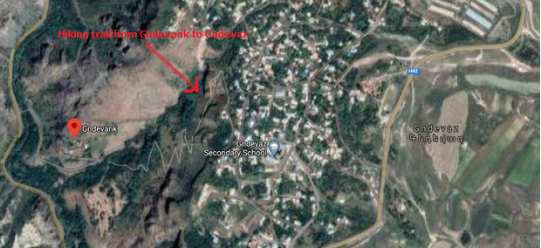

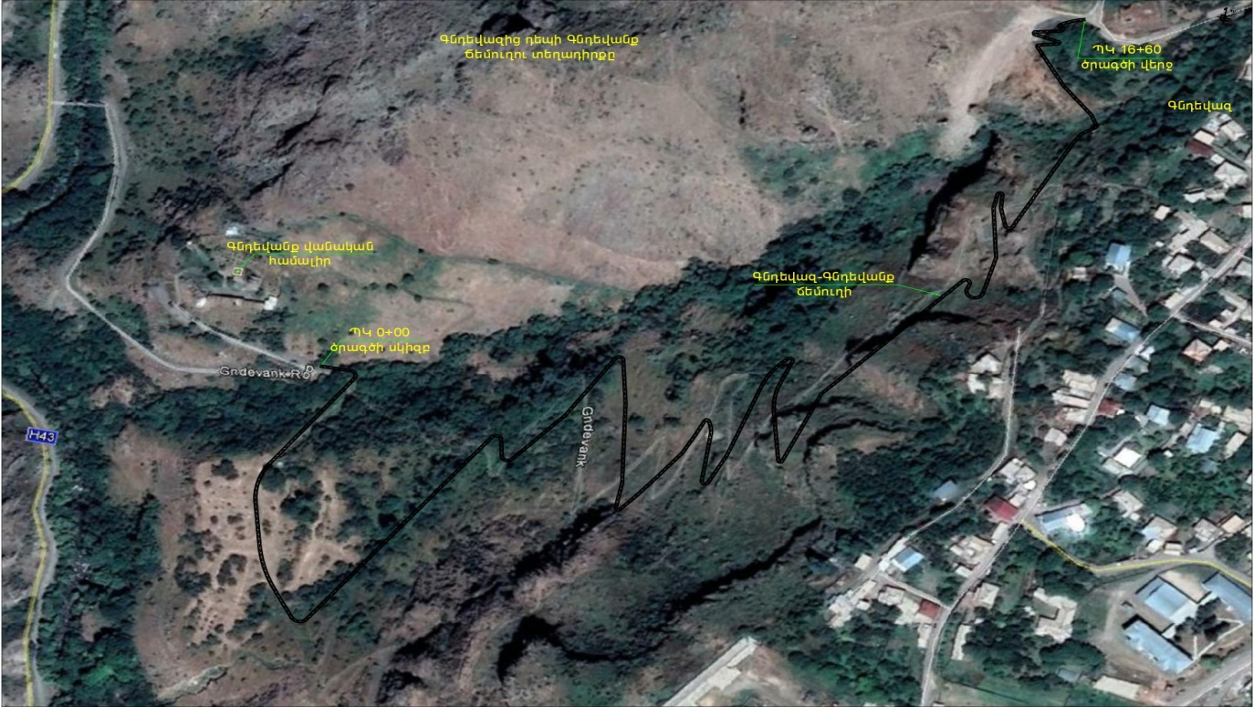

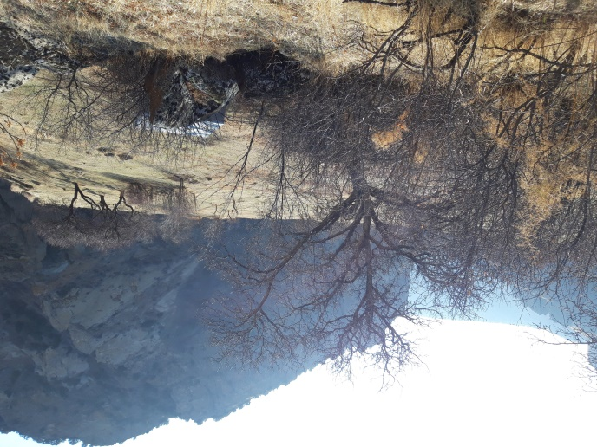 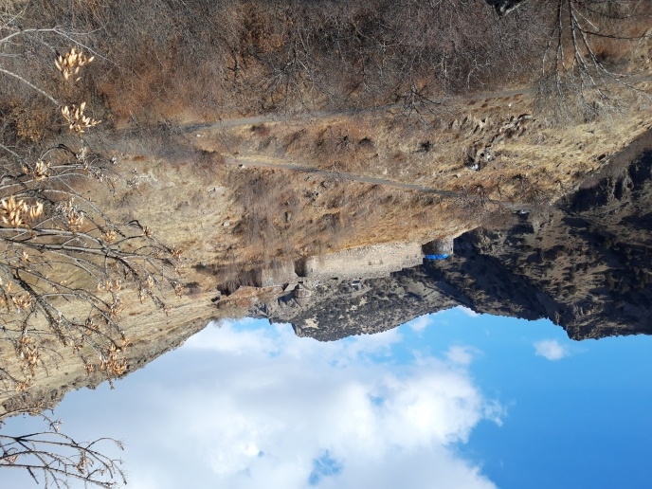

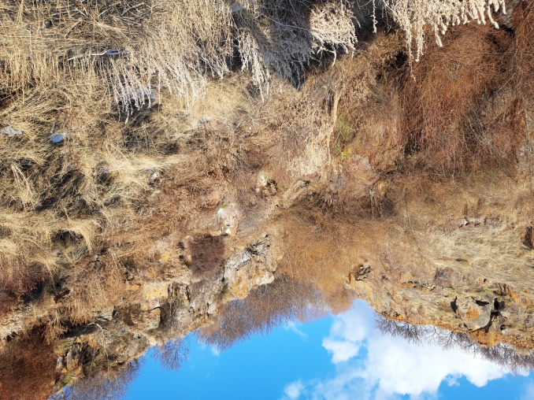 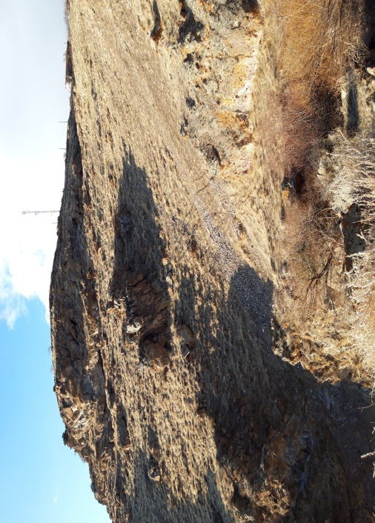

**Հավելված 2. Բնապահպանական և սոցիալական կառավարման պլանի վերաբերյալ իրականացված հանրային քննարկման արձանագրություն**

2021թ․ Ապրիլի 2-ին տեղի ունեցավ հանրային քննարկում՝ Zoom հավելվածի միջոցով, որի ընթացքում քննարկվեց «Գնդեվանքի քայլարշավային արահետի բարեկարգում» ենթածրագրի բնապահպանական և սոցիալական պլանը:

Հանրային քննարկման հայտարարությունը տեղադրվել է ՀՏԶՀ-ի կայք էջում, Ջերմուկ համայնքի սոցիալական կայքի էջում և համանքապետարանի հայտարարությունների տախտակին Մարտի 26-ին:

Հանրային քննրակումը իրականացվեց ՀՏԶՀ-ի սոցիալական մասնագետի կողմից: Հանրային քննարկմանը մասնակցեցին Ջերմուկի համայնքապետարանի աշխատակիցները և բնակիչները, ինչպես նաև նախագծող կազմակերպության ներկայացուցիչը: Ընդհանուր առմամբ, հանդիպմանը մասնակցեցին տասնմեկ հոգի, որոնցից հինգը՝ կին:

Քնարիկ Գրիգորյանը ներկայացրեց քննարկման գլխավոր նպատակը և օրակարգը: Նախագծողը ներկայացրեց նախատեսվող շինարարական աշխատանքները:

Ասյա Օսիպովայի կողմից ներկայացվեցին սպասվող բնապահպանական ազդեցությունները և մեղմացնող միջոցառումները: Մասնավորապես ներկայացվեցին հնարավոր անհանգստությունները, որ կարող են առաջանալ շինարարական աշխատանքների ընթացքում՝ շինարարական թափոնների կուտակումն ու տեղափոխումը, փոշին և աղմուկը: Ներկայացվեցին մատակարարումներին ներկայացվող պահանջները և աշխատանքային ժամերն ու աշխատանքային անվտանգության պահանջները: Ներկայացվեց նաև մոնիտորինգային այցելությունների ընթացակարգը և հաճախականությունը:

Քնարիկ Գրիգորյանը նշեց, որ որևէ բացասական սոցիալական ազդեցություն չի կանխատեսվում: Ք. Գրիգորյանը ներկայացրեց բողոքների լուծման մեխանիզմը, կոնտակտային տվյալները և բողոքների լուծման տեղական համակարգողին՝ Արսեն Գառնիկյանին:

Մասնակիցներին հնարվորություն ընձեռնվեց բարձրաձայնելու իրենց հուզող հարցերը, հարցեր չհնչեցին:

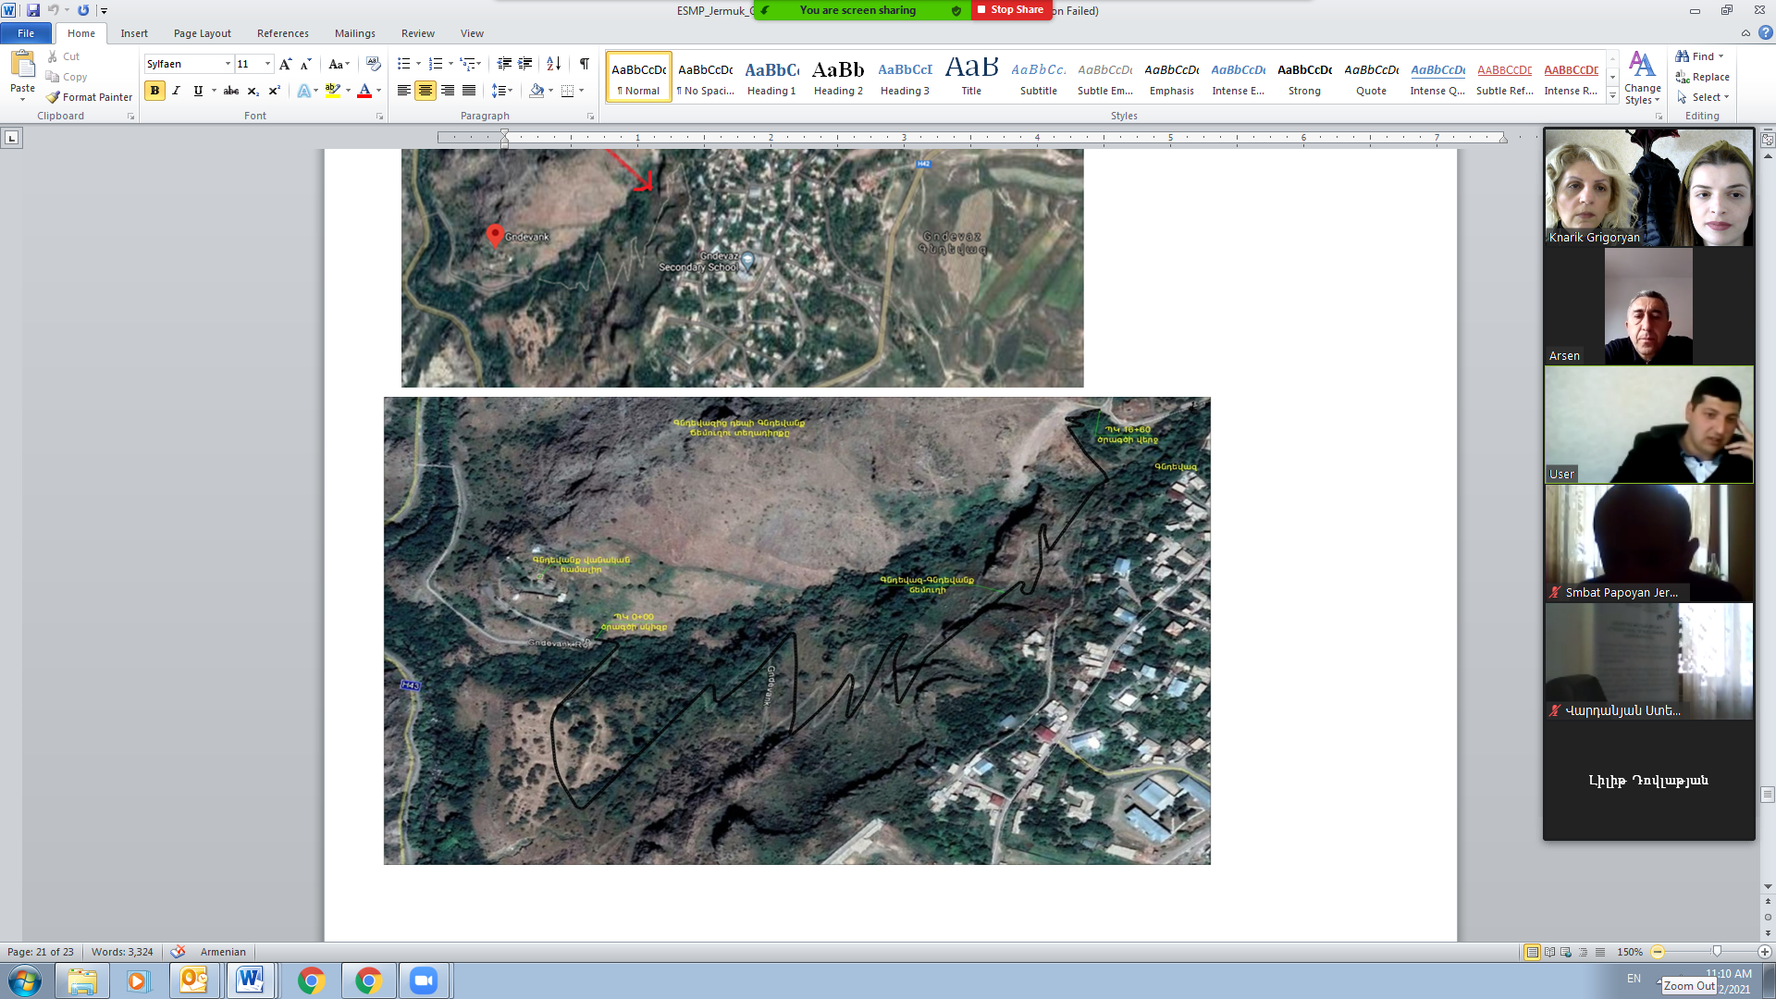

**Մասնակիցների ցանկ**

|  |  |
| --- | --- |
| **Անուն/ազգանուն** | **Համայնք/կազմակերպություն** |
| Արսեն Գառնիկյան | Ջերմուկի համայնքապետարան, գլխավոր ճարտարապետ |
| Լիլիթ Զորաբյան | Ջերմուկի համայնքապետարան, աշխատակից |
| Սմբատ Պապոյան | Ջերմուկի համայնքապետարան, աշխատակից |
| Հայրապետյան Արման | Ջերմուկի համայնքապետարան, աշխատակից |
| Վարդանյան Ստեփանոս | Ջերմուկի համայնքապետարան, աշխատակից |
| Վաղինակ Մանուկյան | Ջերմուկի համայնքապետարան, աշխատակից |
| Աքսաննա Գևորգյան | Ջերմուկի համայնքապետարան, աշխատակից |
| Թադևոսյան Գոհար | Ջերմուկի բնակիչ |
| Ժիրայն Թորոսյան | Նախագծող |
| Շիշանյան Արմեն | Նախագծող |
| Քնարիկ Գրիգորյան | ՀՏԶՀ, սոցիալական մասնագետ |

**Հավելված 3. Թափոնների և ավելցուկային գրունտի տեղափոխման թույլտվություն**



**Հավելված 4: Շինարարության թույլտվություն**

